HASZNÁLATI ÚTMUTATÓ

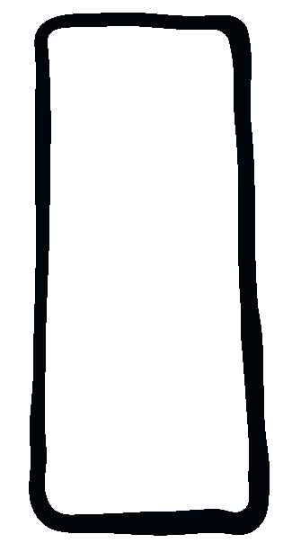

ERP 34900 X

HŰTŐSZEKRÉNY



 | FIGYELMEZTETÉSEK

Nagyon fontos, hogy a készülékre vonatkozó Használati útmutatót gondosan megőrizze. Ha a készüléket eladja, vagy egy másik személynek ajándékozza - kérjük, hogy ezt a Használati útmutatót is adja át az új tulajdonosnak, hogy Ő is megfelelő információkat szerezhessen a készülék használatával kapcsolatban.
Ha ezt a mágneszáras ajtajú készüléket egy öreg, hagyományos zárral rendelkező készülék helyett vásárolja meg, akkor a régi készülék zárszerkezetét tegye használhatatlanná, hogy a gyerekek ne zárhassák magukra a készüléket.
A következőkben felsorolt figyelmeztetések és útmutatások az Ön és a készülék védelmét szolgálják, ezért kérjük, hogy mielőtt a készüléket használatba veszi, gondosan tanulmányozza át az itt leírtakat.

Biztonság
- Ezt a készüléket felnőttek által történő használatra készítették. Ügyeljen ezért arra, hogy a gyermekek a készüléket ne használhassák játékszerként.
- A készülék tulajdonságainak a megváltoztatása veszélyes és tilos.
- A készülék belső-, illetve külső részeinek a tisztításánál, valamint a belsőtéri izzó cseréjénél kapcsolja ki a készüléket és húzza ki a csatlakozó dugót a konnektorból.
- A készülék nehéz, ezért az elhelyezésnél és a mozgatásánál ügyeljen erre!
- A készülékből kivett jég "égési" sérülést okozhat, ezért soha ne fogyassza azt azonnal.
- A készülék mozgatásakor ügyeljen arra, hogy a hűtőrendszert semmilyen körülmények között ne érje sérülés, mert szivárgás következhet be.
- Tilos a készüléket fűtőtest, vagy gáztűzhely közvetlen közelében felállítani.
- Ne helyezze a készüléket napsugárzásnak kitett helyre sem.
- A készülék oldalfalainál és a hátoldalon biztosítani kell a levegő megfelelő cirkulálását.
- Ne helyezzen elektromos gépet (pl. fagylaltkészítő gép) a készülékbe.

Működési zavarok - Vevőszolgálat
- Ha a készülék üzembe helyezéséhez a lakás elektromos hálózatában változtatásra van szükség, akkor azt kizárólag elektromos szakemberrel, szervizzel végeztesse el.
- A meghibásodott készülék javítását, beleértve a csatlakozó vezeték cseréjét is, csak a jótállási jegyben kijelölt szerviz végezheti, eredeti pótalkatrész felhasználásával.
- Üzemzavar, vagy meghibásodás esetén soha ne próbálja meg saját maga megjavítani a készüléket. Az elektromos készülékek javítását csak szakképzett személy, szerviz javíthatja. Mindig forduljon a kijelölt szervizhez, vagy a Vevőszolgálathoz.
- A készülék hűtőköre szénhidrogént tartalmaz. Ezért a karbantartást és az utántöltést kizárólag szakember, szerviz végezheti.

Használat
- A háztartási hűtőszekrények kizárólag friss élelmiszerek tárolására alkalmasak.
- A legjobb teljesítmény +18oC és 43oC (T osztály), +18oC és 38oC (ST osztály), +16oC és 32oC (N osztály), +10oC és 32oC (SN osztály) környezeti hőmérséklet között biztosítható. A készülék klímaosztályba sorolását az adattábla tartalmazza.
Figyelem: Ha ezt a készüléket más környezeti hőmérsékleten üzemeltetik, mint ami az adattáblán megadott klímaosztálynak megfelel, akkor nem garantálható az áruk megfelelő minőségű tárolása. Ilyen esetben előfordulhat, hogy a lefagyasztott élelmiszerek meglehetősen gyorsan megromlanak, ezért ezeket minél gyorsabban fel kell használni.
- Az egyszer felolvasztott árukat nem szabad ismét lefagyasztani.
- A mélyhűtött-, illetve a fagyasztott áruk tárolásánál mindig tartsa be a gyártó előírásait.
- A hűtő- és fagyasztó készülékek működésének természetes velejárója, hogy a levegő nedvességtartalma a hideg felületeken dér, illetve jég formájában lecsapódik. A jég-, illetve a dérlerakódást nem szabad fémtárggyal lekaparni, mert a készülék könnyen megsérülhet. Ehhez a művelethez csak a mellékelt műanyag jégkaparót szabad használni. Soha ne használjon éles eszközt a jégréteg eltávolításához. Hagyja, hogy a jég a leolvasztáskor megolvadjon.
- Szénsavtartalmú italokat ne tároljon a fagyasztóban, illetve a mélyhűtőben, mert könnyen szétrobbanhatnak.
Felállítás

- Ha a készülék üzemel, akkor a készülék hátoldalán található kondenzátor és a kompresszor erősen felmelegszik. Biztonsági okok miatt tartsa be a minimális szellőzési távolságot a beépítésre vonatkozó tudnivalók szerint.
Figyelem: mindig gondoskodjon arról, hogy a szellőző nyílások tiszták legyenek és semmi ne akadályozza a levegő mozgását.
- Elhelyezésekor ügyeljen arra, hogy a csatlakozó vezeték ne kerülhessen a készülék alá.
Fontos: A megsérült csatlakozó vezetéket csak gyári kábellel szabad pótolni, amit a szerviztől, vagy a Vevőszolgálattól rendelhet meg.
- A készülék vízszintes szállítása következtében előfordulhat, hogy a kompresszorban lévő olaj a hűtőkörbe folyik át. Ezért várjon legalább két órát az üzembe helyezéssel, hogy az olaj a kompresszorba visszafolyhasson.
- A hátsó részek (pl. kompresszorház, kondenzátor és a hozzátartozó csövek) a működés során felmelegszenek. Mindig gondoskodjon a megfelelő szellőzésükről, hogy ne következhessen be meghibásodás és ételromlás.
- A felmelegedő hátsó részeket ne hagyja szabadon. A készüléket mindig háttal fordítva helyezze a falhoz.

 | Környezetvédelem

Ennek a készüléknek a hűtőrendszere nem tartalmaz semmiféle ózont károsító gázt. A kiselejtezett készüléket nem szabad a háztartási szemétbe dobni.
A hűtőrendszer, különösen a készülék hátoldalán lévő hőcserélő sérülését el kell kerülni. Ez a hűtőkészülék megfelel a vonatkozó környezetvédelmi előírásoknak és a javítása csak a környezetvédelmi rendszabályok figyelembe vételével történhet.
Az ehhez a készülékhez használt csomagoló anyagok újrahasznosíthatók és a -szimbólummal vannak jelölve.

Gondoskodás az öreg készülékről

A terméken, vagy a csomagoláson található 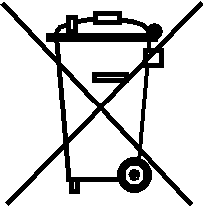szimbólum azt jelzi, hogy a termék nem kezelhető háztartási hulladékként. Ehelyett a terméket el kell szállítani az elektromos és elektronikai készülékek újrahasznosítására szakosodott megfelelő begyűjtő helyre.
Azzal, hogy gondoskodik ezen termék helyes hulladékba helyezéséről, segít megelőzni azokat a környezetre és az emberi egészségre gyakorolt potenciális kedvezőtlen következményeket, amelyeket ellenkező esetben a termék nem megfelelő hulladékkezelése okozhatna.
Ha részletesebb tájékoztatásra van szüksége a termék újrahasznosítására vonatkozóan, akkor kérjük, hogy lépjen kapcsolatba a helyi önkormányzattal, a háztartási hulladékok kezelését végző szolgálattal, vagy azzal a bolttal, ahol a terméket vásárolta.

TARTALOMJEGYZÉK

Figyelmeztetések | 2 | Tanácsok | 7
Használat  A belső részek tisztítása  Kezelőpanel | 4  4  4 | Tanácsok a hűtéshez  Karbantartás  Rendszeres tisztítás | 7  8  8
Kijelző  Üzemelés  Hőfokszabályzás  A funkciók érvényesítése  A készülék kikapcsolása  Shopping funkció  Friss élelmiszerek hűtése  Nyitott ajtó hangriasztás  Áthelyezhető rakodó polcok  Állítható magasságú ajtórekeszek | 4  5  5  5  5  5  5  5  6  6 | Üzemen kívül helyezés  Belsőtéri világítás  Leolvasztás  Üzemzavarok  Üzembe helyezés  Felállítás  Elektromos csatlakoztatás  Szállítási biztosítékok  Szerelési útmutatások a készülék beépítéséhez  Szerelési útmutató az alsó ajtóoldal kiegyenlítéséhez | 8  8  8  9  9  9  9  9  10  10
 |  | Műszaki adatlap | 11

HASZNÁLAT

A belső részek tisztítása

Mielőtt a készüléket használatba veszi, ajánlatos a belső és a külső részeket, valamint a tartozékokat langyos vízzel (kevés semleges hatású szappannal) alaposan kitisztítani, hogy az ún. „új szag” megszűnjön. A tisztítás után hagyja jól kiszáradni a készüléket.

 | Kérjük, hogy semmiféle tisztítószert. illetve súrolószert ne használjon, mert ezzel károsíthatja a készüléket.

Kezelőpanel

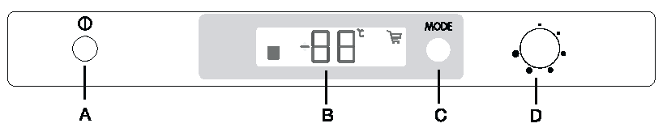

- A készülék Be- / Ki - gombja
- Hőmérséklet és funkció kijelző

Funkció gomb
- Hűtőtéri hőfokszabályzó gomb

.

KIJELZŐ

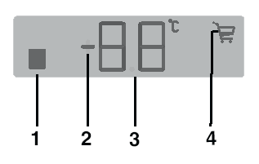
- „Nyitott ajtó riasztás” kijelző
- Pozitív, vagy negatív hőmérséklet kijelző
- Hőmérséklet kijelző
- Shopping funkció bekapcsolva

Üzemelés

Ha a csatlakozó dugónak a fali konnektorba történő csatlakoztatása után a kijelző nem világít, akkor a készülék bekapcsoláshoz nyomja meg a gombot (A).
Közvetlenül a készülék bekapcsolása után a következő jelzések lesznek láthatók a kezelőpanelon:
- A szimbólum (2) pozitív, ami azt jelenti, hogy a hőmérséklet is pozitív.
A hűtőszekrény forgógombjának (D) a közepes állásba való elforgatásával a készülék a következő hőfokot jelzi ki:
Nagyjából +5oC van a normáltérben.

A normáltér használata

Hőfokszabályzás

A hőmérséklet szabályzása automatikusan történik. A hőfok növelését (melegebb) a hőfokszabályzó gombnak a minimum. pozíció felé, a hőfok csökkentését (hidegebb) pedig a maximum pozíció felé való elforgatásával lehet elérni.
A helyes belső hőmérséklet beállításánál figyelembe kell venni a következő szempontokat:
- Környezeti hőmérséklet.
- Az ajtónyitogatások gyakorisága.
- A behelyezett élelmiszerek mennyisége.
- A készülék felállításának helye (szellőzés).
Azt javasoljuk, hogy a normáltéri hőfokszabályzót a közepes pozícióban használja, hogy biztosítva legyen a kb. + 5o C körüli normáltéri hőmérséklet.

Fontos!
Magasabb környezeti hőmérsékleten (nyáron) a legmagasabb hűtési fokozat beállítása és jelentős élelmiszer mennyiség hűtése mellett a készülék folyamatos üzemelésre kapcsolhat, ami a hátsó falon jégképződést eredményez. Ilyen esetben a hőfokszabályzót állítsa melegebb hűtési fokozatra, hogy az automatikus leolvasztás működésbe léphessen és csökkenjen az energiafogyasztás.

A funkciók aktivizálása

A C-jelű gomb minden egyes megnyomásánál a kijelzőn sorrendben az alábbiak kerülnek kijelzésre:
4-es szimbólum: Shopping funkció
Nincs szimbólum: Normál üzemmód.

A készülék kikapcsolása

Ha több mint 1 másodpercig megnyomja az A-jelű gombot, akkor a készülék kikapcsol. Közben a hőmérséklet helyett egy ún. „Count-down” (visszaszámlálás) 3-2-1 kerül kijelzésre.
Amikor a készülék kikapcsolt, a kijelző is kialszik.

Shopping funkció

Ha nagy mennyiségű meleg élelmiszert akar bepakolni a hűtőbe, akkor azt javasoljuk, hogy kapcsolja be a Shopping funkciót a friss élelmiszer gyorsabb lehűtése és a tárolt élelmiszerek felmelegedésének az elkerülése érdekében.
A C-jelű gomb (ha szükséges, akkor többszöri) megnyomásával aktivizálható a shopping funkció, amíg a kijelzőben meg nem jelenik a megfelelő szimbólum.
Kb. 6 óra múlva a shopping funkció automatikusan kikapcsol.
A C-jelű gomb megnyomásával a funkció bármikor leállítható (lásd „A funkciók aktivizálása” c. részt).

Friss élelmiszerek hűtése

A legjobb teljesítmény elérése érdekében tartsa be a következő szabályokat:
- Soha ne helyezzen meleg élelmiszert, vagy párolgó folyadékot a hűtőszekrénybe.
- Takarjon le, illetve csomagoljon be minden élelmiszert - különösen akkor -, ha az erős illatú.
- Úgy helyezze el az élelmiszereket, hogy körülöttük a levegő szabadon cirkulálhasson.

„Nyitott ajtó” hangriasztás

Ha a hűtő ajtaja kb. 5 percnél hosszabb ideig nyitva marad, akkor egy hangjelzés szólal meg.
A „nyitott hűtőajtó riasztás” az alábbi módon kerül kijelzésre:
- villogni kezd a szimbólum (1),
- a kijelző pirosan világít,
- megszólal egy hangjelzés.
A berregő hang kikapcsolásához nyomja meg a gombot (C).
A normál használat visszaállítása után (ajtó bezárva):
- a hangjelzés megszűnik.

Áthelyezhető rakodó polcok

A hűtőszekrény belső falán lévő polctartók lehetővé teszik, hogy a rakodó polcokat az Ön igényének megfelelő magasságban helyezhesse el.

Állítható magasságú ajtórekeszek

Az ajtó belső oldalán lévő tároló rekeszeket a különböző méretű ételcsomagok elhelyezéséhez az ábra szerinti módon különböző magassági helyekre állíthatja be.
Az átállításhoz végezze el a következőket:
Húzza a rekeszt a nyíl irányába, amíg szabadon mozgatható nem lesz, majd helyezze át egy másik magasságba.

TANÁCSOK

Tanácsok a hűtéshez

Hasznos tanácsok:
A húsféléket (minden fajta) műanyag fóliába csomagolva kell a zöldségtároló feletti üvegpolcra elhelyezni.
Ezen a helyen a húsok 1-2 napig tárolhatók.
A meleg ételeket, vagy a gőzölgő folyadékokat csak a szobahőmérsékletre való lehűlésük után és fedővel letakarva szabad bepakolni a készülékbe. Ezek bármelyik rakodó polcra elhelyezhetők.
A gyümölcsöket és a zöldségeket - tisztítás és szárítás után - a zöldségtároló fiókban kell tárolni.
A vajat és a sajtféléket külön tartókban, vagy alu-, illetve műanyag fóliába csomagolva pakolja be, hogy megakadályozza a levegővel való érintkezést.
A tejet zárt dobozban az ajtó belső oldalán lévő rakodópolcra állítva kell behelyezni.
Banánt, burgonyát, hagymát és fokhagymát csomagolás nélkül ne tároljon a normáltérben.

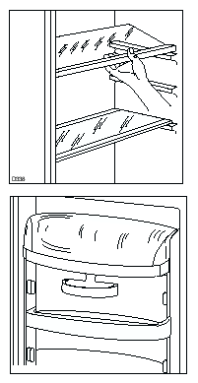

KARBANTARTÁS

Minden tisztítási és karbantartási munka megkezdése előtt ki kell húzni a csatlakozó dugót a konnektorból.

Figyelem!
Ennek a készüléknek a hűtőköre szénhidrogént tartalmaz. Ezért biztonsági okból a karbantartást és az utántöltést is kizárólag szerviz végezheti.

Rendszeres tisztítás

Számos konyhai tisztítószer olyan vegyi anyagokat tartalmaz, ami károsíthatja a készülék műanyag részeit. Ezért azt ajánljuk, hogy a készülék palástját csak enyhén mosogatószeres langyos vízzel tisztítsa.
A készülék belsejét is rendszeresen tisztítani kell, amit szódabikarbónás langyos vízzel végezhet el.
Az alapos tisztítás után hagyja jól kiszáradni a készüléket.
A kondenzátort (hátsó rács) és a kompresszort egy puha kefével, vagy porszívóval kell megtisztítani. A felsorolt részek tisztasága kedvező hatással van a készülék teljesítményére és energiafogyasztására.

Belsőtéri világítás

A normáltérben lévő belsőtéri izzó cseréjéhez nyomja meg a hátsó kapcsolót és csúsztassa ki a fedelet a nyíl irányába.

Figyelem!
Helyezze be egy új, azonos teljesítményű izzót. (A max. teljesítmény az izzó foglalatán olvasható.)

Leolvasztás

A normáltér belső falán képződő dér- és jégréteg bizonyos időszakonként automatikusan leolvad. Az olvadékvíz az elvezető nyíláson át kifolyik a készülékből és a hátsó részen (a kompresszor fölött) lecsöpögve elpárolog.
Azt ajánljuk, hogy a normáltéri belső hátfal közepén lévő olvadékvíz kivezető nyílást rendszeresen tisztítsa ki, hogy elkerülhető legyen a kivezető nyílás eltömődése. Használja ehhez a kifolyónyílás tisztítására szolgáló műanyag csövecskét, amelyet a gyártó a kifolyó nyílásban helyezett el.

Üzemen kívül helyezés

Ha a készüléket hosszabb ideig nem használja, akkor végezze el a következőket:
Kapcsolja ki a készüléket és húzza ki a csatlakozó dugót a fali konnektorból.
Pakolja ki az élelmiszereket a készülékből, olvassza le és jól tisztítsa meg a hűtőteret és a tartozékokat.
A megfelelő szellőzés biztosításához, illetve a kellemetlen szagosodás elkerülése céljából, kissé hagyja nyitva az ajtót.

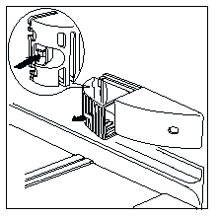
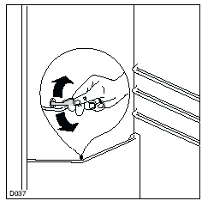

Fontos!
Soha ne használjon fémből készült tárgyat a dér- és jégréteg eltávolításához, mert könnyen károsíthatja a hűtőfelületet.
Soha ne használjon semmiféle elektromos hőkészüléket (pl. hajszárító), vagy mechanikus, illetve kémiai szereket a leolvasztás meggyorsításához.
A hőmérséklet emelkedése lerövidíti a lefagyasztott élelmiszerek biztonságos eltarthatósági idejét.

ÜZEMZAVAROK

Ha készülék működése közben üzemzavar jelentkezik, akkor először ellenőrizze a következőket:
- Bedugta a csatlakozó dugót a konnektorba?
- Be van kapcsolva a lakás elektromos főbiztosítéka? Van áramellátás a lakásban?
- Helyes pozícióban van a hőfokszabályzó?
- Eltömődött a hűtőszekrény olvadékvíz kivezető nyílás? (Lásd a „Leolvasztás” c. fejezetet).
- Ha ezek átvizsgálása után sem lehet az üzemzavart megszüntetni, akkor forduljon a jótállási jegyben feltüntetett szervizhez, vagy a Vevőszolgálathoz.

Az üzemzavar gyors elhárítása érdekében a Vevőszolgálathoz történő bejelentkezéskor adja meg a készülék modell- és sorozatszámát. Ezeket az adatokat a készülék jótállási jegye, vagy az adattáblája (baloldalon, lent) tartalmazza.

ÜZEMBE HELYEZÉS

Felállítás

A készüléket a hőforrásoktól (fűtőtesttől, sütőtől és tűzhelytől) távol kell elhelyezni és nem szabad közvetlen napsütésnek kitett helyre állítani.
A készülék beépítésénél figyelembe kell venni a megfelelő fejezetek előírásait.

Fontos!
Biztonsági okok miatt biztosítani kell, hogy a készülék elhelyezése után a csatlakozó dugó könnyen elérhető legyen.

Elektromos csatlakoztatás

A készülék csatlakoztatása előtt ellenőrizze, hogy a készülék adattábláján megadott feszültségérték és frekvencia megegyezik-e az Ön lakhelyén lévővel. A normál feszültség értéktől való ±6 %-os eltérés még megengedett.
A készüléket csak az előírásoknak megfelelő földelt konnektorba szabad csatlakoztatni.
Amennyiben a helyiségben nincs megfelelő földelt konnektor, akkor elektromos szakemberrel, szervizzel szereltessen egyet a készülék közelébe.
A fenti előírások be nem tartásából eredő károkért a gyártó minden felelősséget elhárít magától.
Az érintésvédelmi előírások figyelmen kívül hagyása az áramütés kockázatával jár!

Szállítási biztosítékok

Az Ön által vásárolt készüléket szállítási biztosítékokkal látták el, amelyek megfelelő védelmet biztosítanak a polcoknak szállításkor.
A biztosítékokat a következő módon távolítsa el:
Nyomja a polctartókat a nyíl irányába, emelje meg a polcot a hátulsó részen és nyomja előrefelé, amíg szabaddá nem válik a rögzítéséből.

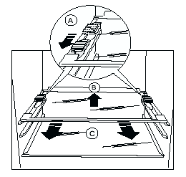

 | Szerelési útmutatások a készülék beépítéséhez

Beépítési méretek:
Magasság (1) 1780 mm
Mélység (2) 550 mm
Szélesség (3) 560 mm
A szállításhoz a készülék ajtó mindkét oldalon rögzítésre került. Az ajtó nyitásirányától függően távolítsa el a megfelelő csapokat alulról és felülről is.
Biztonsági okokból be kell tartani az ábrán látható szellőzést garantáló minimális beépítési méreteket.
Figyelem: A szellőző nyílásokat mindig tisztán kell tartani.

A beépített szekrény hátsó részénél is szükség van a következő méretekkel rendelkező szellőző csatornára.
Mélység 50 mm
Szélesség 540 mm

Ragassza fel a fedőprofilt.

Tolja be a készüléket.

Rögzítse a csavarokkal a készüléket.

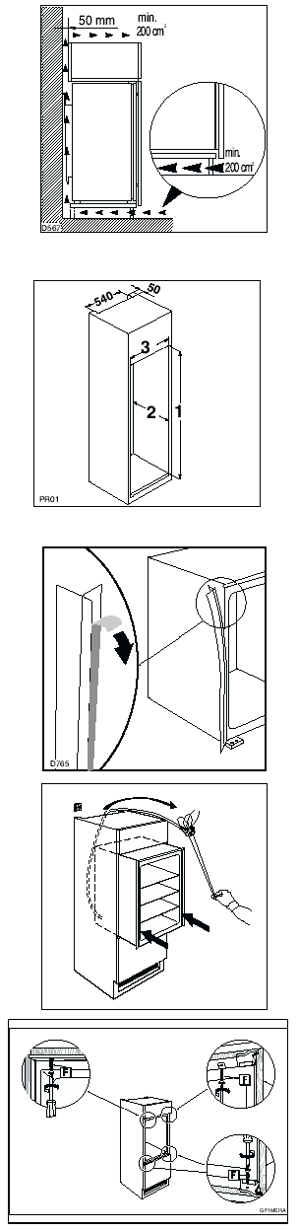
Szerelje fel a csavarokat befedő részeket.

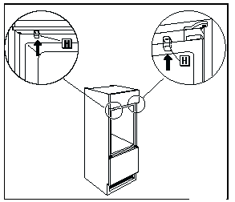

SZERELÉSI ÚTMUTATÓ AZ ALSÓ AJTÓOLDAL KIEGYENLÍTÉSÉHEZ

Nyitott ajtónál lazítsa ki az alsó oldalon lévő két csavart anélkül, hogy teljesen kicsavarozná őket.

A képnek megfelelően pozícionálja az acélból készült kiegyenlítőt és helyezze be a felső oldalt a csavarfejek alá.

Az acélból készült kiegyenlítőt hozza egy vonalba az ajtóval és szorítsa meg a csavarokat.

A képnek megfelelően helyezze be az acélból készült tartót a kiegyenlítő belsejébe.
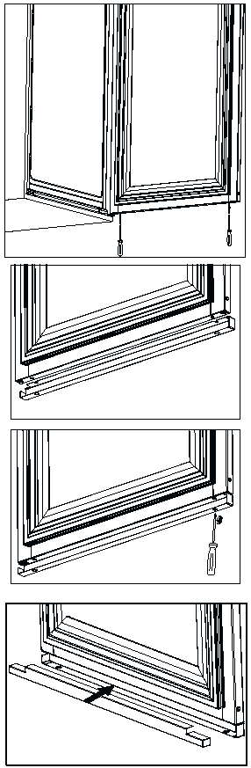

MŰSZAKI ADATLAP

Gyártó védjegye | ELECTROLUX
Forgalmazó | Electrolux Lehel Kft. Háztartási Készülékek,  1142 Budapest, Erzsébet királyné út 87.
Hűtőkészülék azonosító jele | ERP 34900 X
Hűtőkészülék kategória | Hűtőszekrény
Éves energiafogyasztás (kWh) | 145
Energiahatékonysági osztály | A+
Tárolótér nettó térfogata (liter) | 330
Zajkibocsátás (dB) | 34
Beépítési szélesség (mm) | 560
Beépítési mélység (mm) | 550
Beépítési magasság (mm) | 1780
Biztosítékigény (A) | 10
Névleges teljesítményfelvétel (W) | 120

 | Ez a készülék megfelel a következő EG irányelveknek:  - 73/23/EWG - (1973.02.19.) - kisfeszültségi irányelv alapján az egyes villamossági termékek biztonsági követelményeiről és az azoknak való megfelelőség értékeléséről szóló 79/1997. (XII.31.) IKIM rendelet,  - 89/336/EWG - (1989.05.03.) - EMC-irányelv (a 92/31/EWG változással bezárólag) alapján az elektromágneses összeférhetőségről szóló 31/1999. (VI.11.) GM-KHVM együttes rendelet,  - 93/68/EWG - (1993.07.22.) - CE-jelölés irányelv az egységes megfelelőségi jelölés használatáról.

Vevőszolgálat címe: 1142 Budapest, Erzsébet királyné út 87.

